

摆臂驱动器规格书-V0

版本 | 原稿/更改人 | 日期 | 内容
V0 | 范可洁 | 2023/2/1 | 初始版本
目 录
1 驱动器主要参数 1
1.1驱动器外观尺寸 1
1.2电机端口 3
1.3电源端口 3
1.4通讯端口 4
1.5输入端口 4
1.6摆臂驱动器通讯方法 4
1.7拨码开关 5
1.8指示灯状态定义 5
1.9驱动器通讯协议 6
1.9.1协议概述 6
1.9.2电机编号 6
1.9.3数据种类 6
1.9.4运行参数 6
1.9.5运行参数格式 6
1.9.6电机对运行参数的应答 7
1.9.7运行命令格式（广播方式） 8
2 品质监控及检验 9
3 整机质保周期 9
4 包装及运输 9
5 版本 9

驱动器主要参数
表1-1 驱动器主要参数
项目 | 单位 | 规格 | 备注
驱动器类型 |  | JXD-200-485-A01/JXD-400-485-A01 | 输出电流15A
输入额定电压 | V | DC48 | ±10%
驱动器尺寸 | mm | 120*110*30
驱动器通讯方式 |  | RS485 | 38400,N,8,1
使用环境温度 | ℃ | 工作温度-30～50
使用环境湿度 | %RH | 工作/存储：20～90（无结露）

1.1驱动器外观尺寸
尺寸规格与各个接口含义如下图所示。
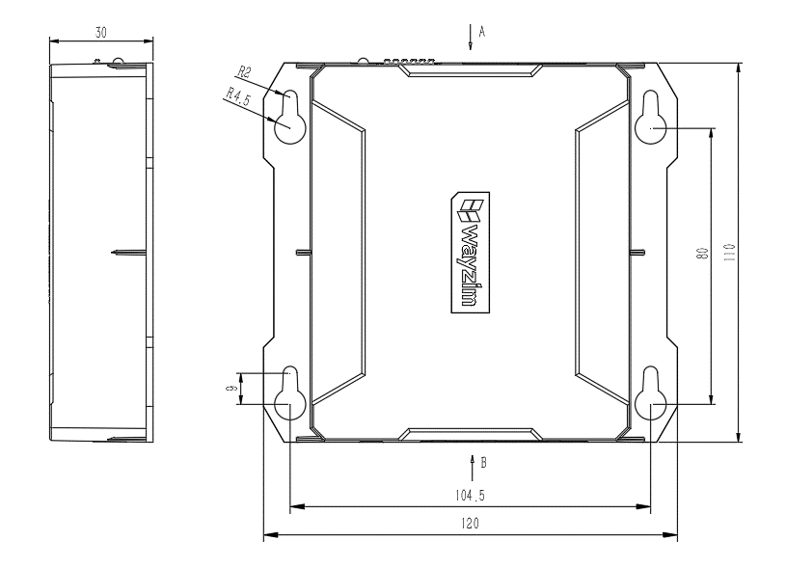
图1-1 摆臂驱动器结构与安装尺寸
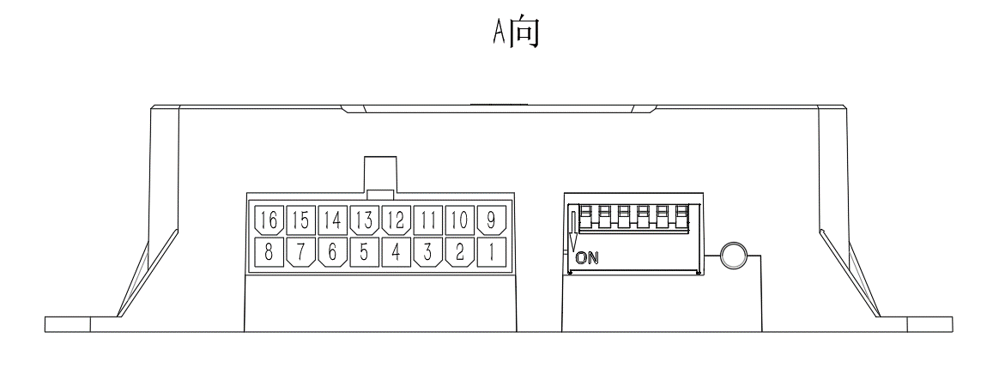
电机线端口 拨码开关 指示灯
图1-2 摆臂驱动器左侧接口位置分布及含义

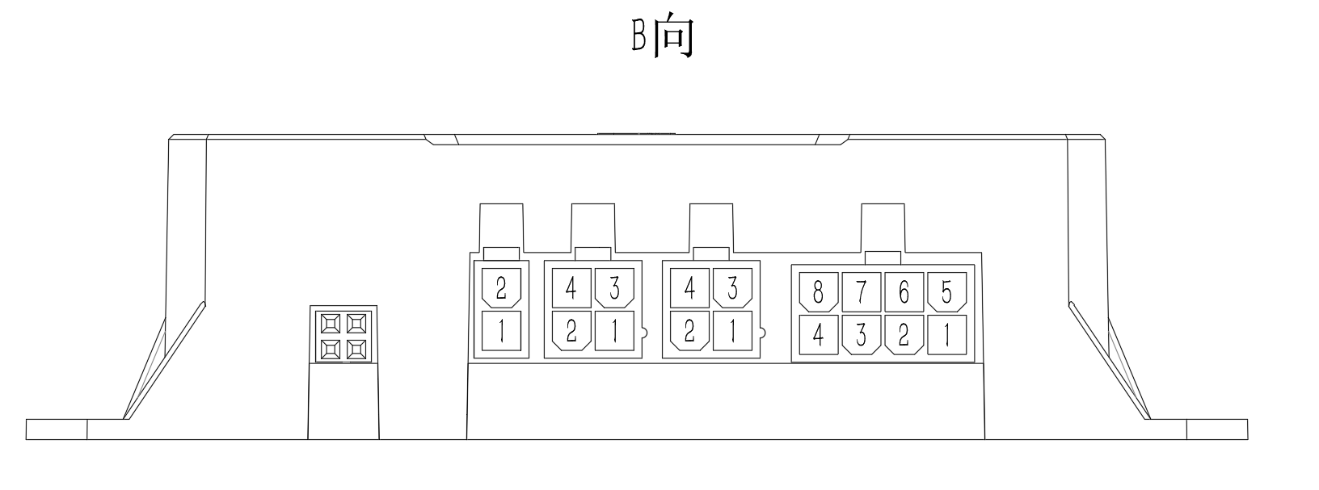
程序下载口 输入端口 RS485 P2 RS485 P1 电源端口
图1-3 摆臂驱动器右侧接口位置分布及含义

1.2电机端口
表1-2 电机线端口定义
接口 | 型号 | 编号 | 引脚定义 | 备注
电机线接口 | 电机线端口  插头：HX42003-16WAF  端子：  5557座子 | 1 | A- | 编码器信号
电机线接口 | 电机线端口  插头：HX42003-16WAF  端子：  5557座子 | 2 | B- | 编码器信号
电机线接口 | 电机线端口  插头：HX42003-16WAF  端子：  5557座子 | 9 | A+ | 编码器信号
电机线接口 | 电机线端口  插头：HX42003-16WAF  端子：  5557座子 | 10 | B+ | 编码器信号
电机线接口 | 电机线端口  插头：HX42003-16WAF  端子：  5557座子 | 3 | HA | 霍尔信号
电机线接口 | 电机线端口  插头：HX42003-16WAF  端子：  5557座子 | 4 | HC | 霍尔信号
电机线接口 | 电机线端口  插头：HX42003-16WAF  端子：  5557座子 | 11 | HB | 霍尔信号
电机线接口 | 电机线端口  插头：HX42003-16WAF  端子：  5557座子 | 12 | +5V | 霍尔信号
电机线接口 | 电机线端口  插头：HX42003-16WAF  端子：  5557座子 | 5/13 | GND | 霍尔及编码器接地
电机线接口 | 电机线端口  插头：HX42003-16WAF  端子：  5557座子 | 6/14 | W | W相
电机线接口 | 电机线端口  插头：HX42003-16WAF  端子：  5557座子 | 7/15 | V | V相
电机线接口 | 电机线端口  插头：HX42003-16WAF  端子：  5557座子 | 8/16 | U | U相

1.3电源端口
表1-3 电源端口定义
接口 | 型号 | 编号 | 引脚定义 | 备注
电机信号线接口 | 电机信号线端口  插头：HX42003-8WAF  端子：  5557座子 | 3/4/7/8 | 48V | +48V电源
电机信号线接口 | 电机信号线端口  插头：HX42003-8WAF  端子：  5557座子 | 1/2/5/6 | GND | 电源接地

1.4通讯端口
表1-4 通讯端口定义
接口 | 型号 | 编号 | 引脚定义 | 备注
RS485 P1 | 电机信号线端口  插头：HX42003-4WAF  端子：  5557座子 | 4 | A | RS485 手拉手双绞线
RS485 P1 | 电机信号线端口  插头：HX42003-4WAF  端子：  5557座子 | 2 | B | RS485 手拉手双绞线
RS485 P1 | 电机信号线端口  插头：HX42003-4WAF  端子：  5557座子 | 1/3 | Earth | RS485 手拉手双绞线
RS485 P2 | 电机信号线端口  插头：HX42003-4WAF  端子：  5557座子 | 4 | A | RS485 手拉手双绞线
RS485 P2 | 电机信号线端口  插头：HX42003-4WAF  端子：  5557座子 | 2 | B | RS485 手拉手双绞线
RS485 P2 | 电机信号线端口  插头：HX42003-4WAF  端子：  5557座子 | 1/3 | Earth | RS485 手拉手双绞线

1.5输入端口
表1-5 输入端口定义
接口 | 型号 | 编号 | 引脚定义 | 备注
触发信号  输入端口 | 电机信号线端口  插头：HX42003-2WAF  端子：  5557座子 | 2 | INPUT | 24V高电平输入触发
触发信号  输入端口 | 电机信号线端口  插头：HX42003-2WAF  端子：  5557座子 | 1 | COM | 24V高电平输入触发

1.6摆臂驱动器通讯方法
本驱动器通常采用通讯控制接法，示意图如下：

PLC/PC

驱动器
R485A
R485B

图 1-4驱动器通讯接法
注意：采用手拉手双绞线布线（RS485 P1与RS485 P2）

1.7拨码开关
该拨码开关仅作为站号使用，采用二进制编码方式，DIP1~6位设置驱动器站号，详细对应关系如下：
DIP1 | DIP2 | DIP3 | DIP4 | DIP5 | DIP6 | 驱动器站号（n） | 电机编号(n)
1 | 0 | 0 | 0 | 0 | 0 | 1 | 1
0 | 1 | 0 | 0 | 0 | 0 | 2 | 2
1 | 1 | 0 | 0 | 0 | 0 | 3 | 3
0 | 0 | 1 | 0 | 0 | 0 | 4 | 4
.......
1 | 0 | 1 | 1 | 1 | 1 | 61 | 61
0 | 1 | 1 | 1 | 1 | 1 | 62 | 62
1 | 1 | 1 | 1 | 1 | 1 | 63 | 63

1.8指示灯状态定义
连续闪  烁次数 | 警告名称 | 警告原因 | 对应上位机报警
1 | -- | -- | --
2 | 软件过流 | 相电流采样超过限定值 | 2
3 | 过载保护 | 相电流采样超过额定值持续3s | 3
4 | 硬件过流 | 相电流峰值超过硬件检测点 | 4
5 | 堵转保护 | 检测到电机堵转 | 5
6 | 过压保护 | 母线电压超过上限阈值 | 6
7 | 欠压保护 | 母线电压超过下限阈值 | 7
8 | HALL未连接 | 电机HALL无信号 | 8
9 | HALL信号错误 | 电机霍尔信号错误 | 9
10 | 反转故障 | 电机转向错误 | 10
11 | 超限故障 | 转速超出限制值 | 11
12 | 保留 |  | 12

1.9驱动器通讯协议

1.9.1协议概述
项目 | 参数 | 注解
1 | 通讯设置 | 38400,N,8,1
2 | 通讯速率 | 缺省38400（可选）
3 | 校验方式 | 帧效验

1.9.2电机编号
在异步通讯方式下，每一个电机有一个独立的编号，每个组内电机编号不能重复。电机编号通过DIP开关设置，最大编号范围1-63。

1.9.3数据种类
三类数据，分别是初始化命令，动作命令，自检命令。

1.9.4初始化及寻零命令
字节编码 | 字节内容 | 注解
1 | 起始符 | FFH
2 | 命令码 | 0CH
3 | 从机地址 | 从机地址
4 | 格口方向 | 0：内测格口，1：外侧格口
5 | 摆臂速度低八位 | 1~700RPM
6 | 摆臂速度高八位 | 1~700RPM
7 | 零位与机械限位间隙角度 | 0~255度
8 | 校验符 | 字节2~7XOR
说明：驱动器接收到此命令，进行参数配置，配置完成后马上进入寻零阶段，摆臂电机向预设方向（格口方向决定）的反方运行，到达机械限制位后再反向运行预设角度（零位与机械限位间隙角度），完成寻零。

1.9.6初始化命令应答
字节编码 | 字节内容 | 注解
1 | 起始符 | FCH
2 | 从机地址 | 从机地址
3 | 配置成功标识 | 0：失败，1：成功
4 | 校验符 | 字节2~3XOR
说明：驱动器完成寻零后，回复此命令给上位机。

1.9.7转动角度命令（广播）
字节编号 | 内容 | 注解
1 | 起始符 | FFH
2 | 参数内容 | 0BH
3 | 电机个数 | 0x3F。电机个数，可调。（此处示例电机个数为63）
4 | 1号滚筒转动角度命令 | 摆动角度（摆动方向由0C指令预设格口方向决定）
5 | 2号滚筒转动角度命令 | 摆动角度（摆动方向由0C指令预设格口方向决定）
… | ….. | …..
65 | 63号滚筒转动角度命令 | 摆动角度（摆动方向由0C指令预设格口方向决定）
66 | 校验符 | 字节2-65XOR
说明：1.有多少个从站数量，则有多少个速度数据,驱动器会根据自己的地址，从数据帧中获取属于自己的转动角度；目前最多支持同时写63个从站。
2.摆动角度设定为绝对位置模式，寻零成功位置为零位。
举例：1号滚筒摆动角度设置为50度，则摆臂从寻零成功位置开始向预设方向（格口方向决定）运行50度，需注意摆动角度设置不可大于机械限位上限。

1.9.8自检命令
字节编码 | 字节内容 | 注解
1 | 起始符 | FFH
2 | 命令码 | 0AH
3 | 从机地址 | 从机地址
4 | 自检开关 | 0：不返回自检信息，1：返回自检信息。
5 | 校验符 | 字节2~4XOR

1.9.9自检命令应答
字节编码 | 字节内容 | 注解
1 | 起始符 | FAH
2 | 从机地址 | 从机地址
3 | 错误警告数据低八位 | 若无警告或故障则为0  详见《故障代码详解》
4 | 错误警告数据高八位 | 若无警告或故障则为0  详见《故障代码详解》
5 | 当前角度低八位 | 角度低八位
6 | 角度高八位 | 角度高八位
7 | 寻零成功标识 | 0：失败，1：成功
8 | 运行到位标识 | 0：失败，1：成功
9 | 校验符 | 字节2~8XOR
说明：当前电机角度反馈值为电机转动角度+零位与机械限位间隙角度。
故障代码详解：
序号 | 故障类型 | 故障代码(HEX) | 故障灯闪烁次数（与故障码一致）
1 | 软件过流 | 0x0002 | 2
2 | 过压 | 0x0006 | 6
3 | 欠压 | 0x0007 | 7
4 | 硬件过流 | 0x0004 | 4
5 | 过载保护 | 0x0003 | 3
6 | 反转 | 0x000a | 10
7 | 堵转 | 0x0005 | 5
8 | 转速控制器超限 | 0x000b | 11
9 | HALL信号错误 | 0x0009 | 9
10 | HALL连接错误 | 0x0008 | 8
11 | 接收命令校验未通过 | 0x0001 | 不闪烁

品质监控及检验
电机绝缘性能检测包括耐电压及匝间测试，出厂前100%检测；电机性能检测采用反电动势法，100%检验所有电机的反电动势。所有驱动器均通过逻辑验证，出厂前通过实际驱动运转测试及老化测试。

整机质保周期
整机质保期为一年，非正常使用损坏将收取维修服务费。

包装及运输
滚筒单体包装采用硬纸板包装，整体包装采用木包装箱包装；驱动器单体及整体包装均采用硬纸板包装。运输方式根据合同要求制定。

版本
本司会根据产品使用情况对产品进行升级，请联系本司来确认软硬件版本。

